Министерство труда и социальной политики Республики Тыва

Государственное бюджетное учреждение Республики Тыва

«Центр социальной помощи семье и детям Улуг-Хемского кожууна»

|  |  |
| --- | --- |
|  | «Утверждаю»  И.о.директора ГБУ РТ «Центр социальной помощи семье и детям Улуг-Хемского кожууна»  \_\_\_\_\_\_\_\_\_\_ Саая А.А.  «30» декабря 2021г.  *М.П.* |

ОТЧЕТ

об итогах работы

за 12 месяцев 2021 года

|  |  |
| --- | --- |
|  | Составила:  Саая А.А., зав. ОССС  Нурзут-оол А.Д., зав. ДСОН |

*(Шагонар – 2021 г.)*

ОТЧЕТ

**о деятельности Государственного бюджетного учреждения**

**«Центр социальной помощи семье и детям Улуг-Хемского кожууна**»

период отчетности: с 01.01.2021г по 30.12.2021

1. **Общие сведения об организации социального обслуживания**

тел/факс: 83943621367, адрес: ул. Строителей, д.10 , официальный сайт: http://www.ulughem-sid.lact.ru/, эл. почта:ulughem.sid@mail.ru

* 1. Характеристика учреждения

Указывается дата создания, нормативный акт, на основании которого создано учреждение.

Структура учреждения

|  |
| --- |
| Структурное подразделение, служба |
| Административно-хозяйственный отдел |
| Стационарное отделение для несовершеннолетних |
| Дневное отделение для несовершеннолетних |
| Отделение срочной социальной помощи |

Изменения в структуре учреждения за отчетный период: *(при наличии с указанием реквизитов акта, на основании которого проведены изменения)*

* 1. Приоритетные направления на отчетный период:

- Мониторинг социально - малообеспеченных семей,

- Выяление семей и детей, нуждающихся в государственной защите

1. **Укомплектованность учреждения специалистами**

**и их квалификация:**

|  |  |  |  |  |  |  |  |  |
| --- | --- | --- | --- | --- | --- | --- | --- | --- |
| **Показатели** | | | **АППГ** | | | **Отчетный период** | | |
| общая штатная численность сотрудников учреждения:  из них количество социальных работников | | | 26  4 | | | 26  4 | | |
| специалистов по социальной работе | | | 5 | | | 5 | | |
| воспитателей | | | 4 | | | 4 | | |
| помощников воспитателей | | | 1 | | | 0 | | |
| количество специалистов, повысивших квалификацию  (считать только при наличии подтверждающего документа) | | | 0 | | | 0 | | |
| количество специалистов, прошедших аттестацию | | | 0 | | | 0 | | |
|  | | | | | | | | |
| **Образование и опыт работы специалистов** | | **АППГ** | | | **Отчетный период** | | |
| **Кол-во, чел.** | | **% соотношение к общему кол-ву специалистов** | **Кол-во, чел.** | | **% соотношение к общему кол-ву специалистов** |
| Уровень образования | ВПО |  | |  | 13 | | 50% |
| СПО |  | |  | 12 | | 46.1% |
| НПО |  | |  | 0 | | 0 |
| сред.общее |  | |  | 1 | | 3,9% |
| *Всего:* |  | |  | *26* | |  |
| Стаж работы в системе соц.обслу-живания | до 3 лет |  | |  | 11 | | 46,1% |
| 3 – 5 лет |  | |  | 5 | | 19% |
| 5-10 лет |  | |  | 6 | | 23% |
| свыше 10 |  | |  | 4 | | 11,9% |
| *Всего:* |  | |  | 26 | |  |

1. **Результаты проверок контролирующих (надзорных) проверок**

|  |  |  |  |
| --- | --- | --- | --- |
| **Сроки проведения проверки** | **Контролирующий орган, реквизиты документа о проверке** | **Предмет проверки** | **Результаты проверки** |
| 0 | 0 | 0 | 0 |
|  |  |  |  |

**Отделение дневного и стационарного пребывания несовершеннолетних**

В отделении стационарной и полустационарной формы социального обслуживания числится 14 единиц работников:

-заведующий отделением - 1;

-педагог-психолог - 1;

-медицинская сестра - 1;

-воспитатели –4 ед.;

-помощники воспитателя -1 ед.

**За 12 месяцев 2021 го**да **дневное и стационарное отделения для несовершеннолетнего Учреждения** посещали 242 **несовершеннолетних (2020г-212),** (мальчики – 129, девочки – 113). *Из них на дневном обслуживании –* ***90*** *(2020г.-90)***,** мальчики – 42, девочки – 48, *на стационарном обслуживании –* ***152*** (2020г-122)**,** мальчики – 76, девочки – 76.Количество мест в отделении: стационар – 7; дневной – 15.

Всего за отчетный период воспитателями и специалистами оказано **социальных услуг – 21808** (2020г**-18660**), в том числе *социально-экономических – 18115 (2020г - 16202*)*, социально-медицинских – 327 (2020г -* 345), *социально-правовых – 464 (2020г - 220*), *социально-бытовых– 761 (2020г -*575), *социально-психологических – 235 (2020г-209*), *социально-педагогических – 1257 (2020г-* 672) и социально-трудовой – 618 (2020г - 424), социально-коммуникативных – 31 (2020-13).

**Сравнительные показатели по оказанным услугам**

|  |  |  |
| --- | --- | --- |
| № | **Основания помещения несовершеннолетних** | **Всего**  **детей** |
| 1 | по направлению органов управления социальной защитой населения | 13 |
| 2 | по рапорту органов внутренних дел | 17 |
| 3 | по ходатайству органов образования | 86 |
| 4 | по ходатайству органов здравоохранения | 4 |
| 5 | по ходатайству органов опеки и попечительства | 20 |
| 6 | по личному обращению несовершеннолетних | 1 |
| 7 | по заявлению родителей или законных представителей | 13 |
| 8 | По направлению КДНиЗП Улуг-Хемского кожууна | 47 |
| 9 | Другие причины | 41 |
| 10 | итого | 242 |

Решение о жизнеустройстве детей, отобранных или изъятых из семьи, принимается на заседаниях Комиссии по делам несовершеннолетних и защите их прав при администрации Улуг-Хемского кожууна. За отчетный период по решению КДНиЗП Улуг-Хемского кожууна возвращены в родные семьи 124 детей, находящихся в социально-опасном положении. Данные семьи состоят на учете КДНиЗП кожууна, субъектов профилактики, социальном сопровождении специалистов Учреждения.

Из 242 несовершеннолетних 150 находились в стационарном отделении до 3 месяцев, от 3 до 6 месяцев - 2 несовершеннолетних Дамбаа Лхамо Чингиз-Кызы, 11.10.2012 г.р., ученица 2 класса МБОУ СОШ №2 г. Шагонар и Дамбаа Салгал Эресович, 02.10.2014 г.р., неорганизованный, свыше 6 месяцев – 0. До конца отчётного периода остались в дневном отделении 15 детей, в стационарном отделении остались 8детей.

За 12 месяцев 2021 года возвращены в родные семьи – 214, из них в стационарном отделении 139 детей, устроены в государственные интернатные учреждения - 1, усыновление – 0, в орган опеки и попечительства – 11, приемные семьи - 0 и другие формы жизнеустройства – 8.

Детям, находящимся в стационарном отделении, предоставляется 5 разовое усиленное питание, завтрак, обед, полдник, ужин, и поздний ужин, в дневном отделении 2-х разовое: обед и полдник.

За 12 месяцев 2021 года всего поданы 71 информаций (представлений) в КДНиЗП Улуг-Хемского кожууна о поступивших детях в стационарное отделение учреждения.

В отличие от предыдущих годов значительно возросло количество социально-бытовых, социально-педагогических услуг. Это объясняется тем, что в предыдущие годы социально-бытовые услуги насчитывались не на каждого ребенка в части обеспечения 4-х разового питания, организации банных дней, глажки, сушки, глажения белья в соответствии со стандартом социальных услуг в стационарной и полустационарной форме социального обслуживания согласно ФЗ РФ № 442 «Об основах социального обслуживания населения в Российской Федерации». В предыдущем году социально-педагогические услуги суммировались по количеству проведенных мероприятий, а не по количеству получателей социальных услуг. Поэтому за отчетный период возросло количество социально-педагогических услуг. Наряду с предоставлением социальных услуг детям, специалисты стационарного и полустационарного отделения организуют досуг воспитанников, что способствует целостному развитию детей и подростков, их успешной социализации в обществе.

Специалисты отделения в своей работе используют множество методов и технологий. Работая с детьми, находящимися в трудной жизненной ситуации, в 2021 году продолжили внедрение арттерапевтических методов, т.е. терапии с помощью искусства. Этот метод является наиболее эффективным и доступным методом коррекции психологических, педагогических и медицинских проблем детей. Использование искусства как терапевтического фактора вполне доступно для педагога и при этом специальных знаний не требуется.

Задачи, поставленные перед программой актуальны, так как дети - это основа общества, государства, будущее нашей страны. Помимо того, что отделение стационарной и полустационарной формы социального обслуживания предоставляет проживание, уход и питание, медицинское обслуживание - в общем, возможность жить и учиться, оно дает детям надежду на светлое и счастливое будущее.

Воспитателем Шарап А-К.М. и Натпит О.П., Сюрюн-оол Ш.Ч. проводились развивающие занятия по развитию мелкой моторики, по развитию речи, по развитию познавательных процессов, по лепке, по развитию изобразительных навыков, кружок «Умелые ручки» с детьми дошкольного и младшего, среднего школьного возраста. Большинство поступающих детей не имеют элементарных представлений о гигиене и санитарном состоянии. С детьми также проводятся занятия по привитию этих навыков воспитателем и медицинской сестрой. Также немало важным является проведение занятий по привитию коммуникативных навыков, так как у наших детей часто наблюдается застенчивость, замкнутость, нерешительность, неуверенность, грубая форма общения.

Воспитателями дневного и стационарного отделений работали по утвержденному плану в целях социализации и педагогической реабилитации поступивших детей и подростков. Проделаны следующие работы:

Количество **социально-значимых мероприятий** с участием воспитанников стационарного и полустационарного обслуживания – **27**, с общим охватом детей **- 354.** Из них совместно с субъектами профилактики – **6.**

1. Для профилактики зависимостей и выработке отрицательного отношения к наркотикам, алкоголю, табаку и токсическим веществам провели различные беседы и викторины по темам: «Вредные привычки», «Виды психотропных веществ», «Здоровье главная ценность человеческой жизни» и др.

2. По противопожарной безопасности проведена беседа на тему: «Служба спасения», «Пиротехнические изделия». Проведены инструктажи по пожарной безопасности, сотрудниками МЧС проведена беседа о ПБ и др.

3. О познании мира, смысла жизни провели беседы: «История праздника Рождества Христово», «Вежливые слова», «Животные севера и жарких стран», «О великом учёном А.Д. Сахарова», посвященный к 100 летию со дня рождения, акция «Наши пернатые друзья!», «О международном женском дне», «Тувинские национальные традиции и обычаи», «Шагаа-шагаа», «чолукшулга», «Тыва эдилелдер» и др.

4. По патриотическому воспитанию проведена беседа «Слава воинам Отечества!», викторина «Мы патриоты страны» и военизированная игра «Зарница», с целью является патриотическое воспитание детей, и пробуждать любовь к Родине. Активно участвовали 12 мальчиков стационарного и дневного отделений и др.

5. По гигиене тела и ЗОЖ проведены уроки здоровья на такие темы как: «Профилактика инфекционных заболеваний. ОРВИ», «Здоровым быть здорово», «Как помочь себе оставаться здоровым», «Я – выбираю жизнь!», «Как правильно питаться», «Витамины и их значение», «Педикулез», «Гигиена полости рта», «Личная гигиена девочек», «Профилактика о новой коронавирусной инфекции», «Профилактика кариеса» и др.

6. Для развития способностей и мышления проводились викторины: «Религии мира», «Юный эрудит», экологическая викторина и др.

В Центре при помощи воспитателей работают 3 кружки:

1. «Веселые нотки» - руководитель Натпит О.П., в музыкальном кружке готовятся к значительным мероприятиям с концертными номерами.

2. «Умелые ручки» - руководители Шарап А-К.М. дети учатся делать красивые вещи из подручных материалов.

3. «Юный турист» - руководитель Шангыр-оол С.М., дети узнают об истории родного края, республики, страны. Осваивают основы туристической подготовки, технику безопасности при проведении туристических походов, занятий, топографию и способы ориентирования, историю родного края и его особенности, памятники истории, музеи края, основы гигиены и основные приемы оказания первой доврачебной помощи, предупреждение спортивных травм.

Воспитатели при проведении социальной реабилитации детей, находящихся в трудной жизненной ситуации разрабатывают индивидуальный план реабилитации воспитанников и проводят мероприятия согласно ИППСУ ребенка.

**Со 2 по 8 января 2021** г. в ГБУ РТ «ЦСПСиД» Улуг-Хемского кожууна был проведен **онлайн-конкурс рисунков** на свободную тему.  
Цели и задачи конкурса: воспитание духовности, развитие творческих способностей, воображения, фантазии, создает радостное и позитивное настроение, выявление одаренных и талантливых детей. В онлайн-конкурсе приняли участие дети стационарного и дневного отделений.

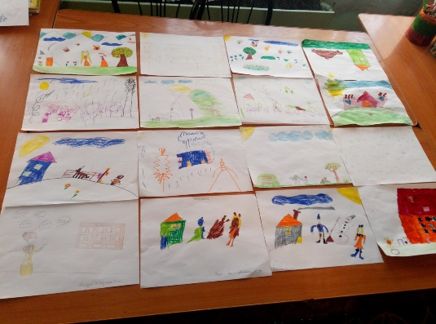 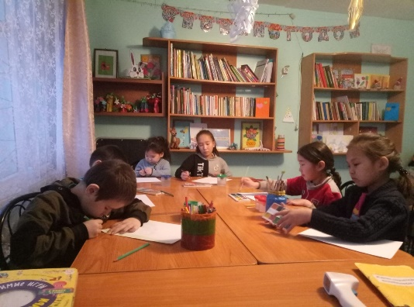

Охвачено более 20 детей. В итоге выявили 3 места: 1 место – Монгуш Владлена, 2 место - Середар Нарын, 3 место – Монгуш Белек-Байыр.

10 февраля 2021 года совместно проведен **национальный праздник «Шагаа-2021»** среди семей, состоящих на учете Центра, детей дневного и стационарного отделений. Проведены тувинские национальные игры: почекушки, кажык, шашки, загадки, скороговорки, пословицы, узун-тыныш. За неделю до проведения мероприятия воспитатели провели ознакомительные беседы на темы: «Тувинские национальные традиции и обычаи», «Шагаа-шагаа», «Чолукшулга», играли тувинские национальные игры «Хулур-Хулур» и другие. Участвовали 27 детей.

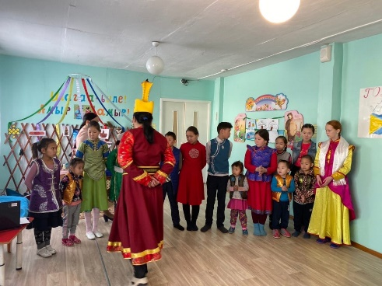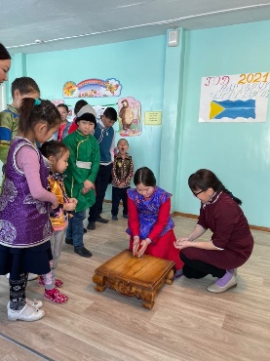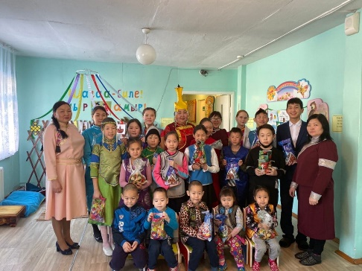

С **25 января по 12 февраля** наши дети участвовали в республиканском конкурсе-выставке рисунков **«Амыр-амыр, Шагаа-биле!»**, с целью для выявления и поддержки творчески одаренных детей среди воспитанников центров социальной помощи семье и детям. Наши 4 детей получили дипломы за активное участие в конкурсе (Ооржак Саглай, Анай-оол Норжай, Биин-оол Байыруш, Дамба Лхамо).

**14 февраля 20**18 года ко дню святого Валентины в кружке «Умелые ручки» под руководством Шарап А-К.М. воспитанники делали аппликации – **открытки** **«Дарю свое сердце – дарю свою любовь**». Охват 7 детей.

Воспитателем Натпит Олча Павловной **17 февраля** с воспитанниками центра было проведено занятие художественно-эстетического направления

|  |  |
| --- | --- |
| https://sun9-43.userapi.com/impf/HCB1mTyg4dxviWMaf2blCAg8AuTVgUJtOpcVSQ/EtmxE80CDJI.jpg?size=1280x949&quality=96&sign=b1bcffc78cb4d33976b817fe7c951f9e&type=album | аппликация на тему: **«Кружка для папы на 23 февраля».** С целью: обобщить знания о государственном празднике - дне защитника Отечества, воспитание интереса к значимым датам, чувство патриотизма и гордости за свое Отечество. развивать творческие способности, внимание. Охват 4 детей стационарного отделения. |

**23 февраля** воспитателем Натпит Олча Павловной проведена урок мужества "Солдатскому долгу остались верны". Охват 12 детей. Цели: формирование у обучающихся чувства патриотизма, любви к Отечеству на примере старших поколений, формирование у подрастающего поколения верности Родине, готовности к служению Отечеству и его защите. Участвовало 6 мальчиков. Наибольшее количество очков набрали Д.Аюш, Ч. Алдын и Д. Салгал. Охват 12 детей.

|  |  |
| --- | --- |
| https://sun9-22.userapi.com/impf/VPsPTKmSbuMA55Ej0FCY50kIHU___dztp45aDA/UdW-ZNSePlg.jpg?size=801x1080&quality=96&sign=d15e7daea8e0e8f730d2a15d5340a117&type=album | https://sun9-51.userapi.com/impf/XbMP5I9w6zFdvcH7_dmbJHbU_k3jTFfEfww-sQ/X5Gvxjylrm8.jpg?size=801x1080&quality=96&sign=43e1d33bdc1379ffcf8ab4d2d7f57877&type=album |

**28 февраля 2021 года** воспитателем Шангыр-оол С.М. с детьми дневного и стационарного пребываний организована **экскурсия в перевал «Он-Кум»** с охватом 13 детей.

06.03.2021г проведен **мастер класс** **по изготовлению открыток "8 марта поздравляем мама"**. В преддверии праздника дети изучали стихотворении про маму, спели песенку " Мамочка" и сделали красивые открытки на 8 марта. Охват 23 детей.

**08 марта 2021г** проведена **игровая программа «А, ну-ка, девочки**!», среди детей и родителей, с целью для формирования в сознании детям идеальный образ женщины – матери, воспитания любви, уважения к близким. Участвовали 6 матерей и 22 детей дневного и стационарного отделений.

**09 марта 2021 года** проведена **викторина**, посвященная к 100-летнему юбилею со дня образования ТНР **«Знатоки родного края**» для детей школьного возраста. Участвовали 7 детей стационарного отделения.

**17 марта 2021 года** проведена беседа – **презентация «История герба и флага Республики Тыва»**, посвященная к 100-летнему юбилею со дня образования ТНР, охват 9 детей.

**27 апреля 2021 года** по плану кружка туризма провели экскурсию в Бурган- Даа и памятник Ъ, посвященный тувинской письменности, который занял в всероссийском конкурсе 1 место, охват 15 детей.

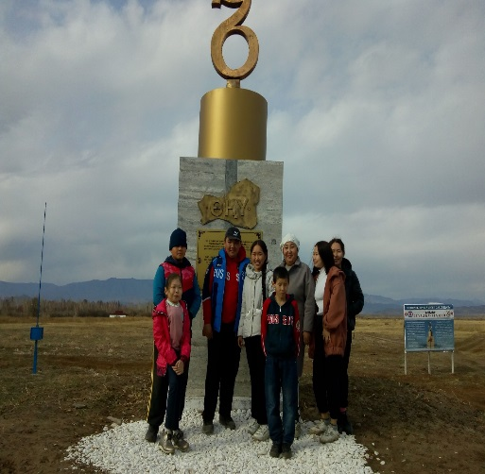 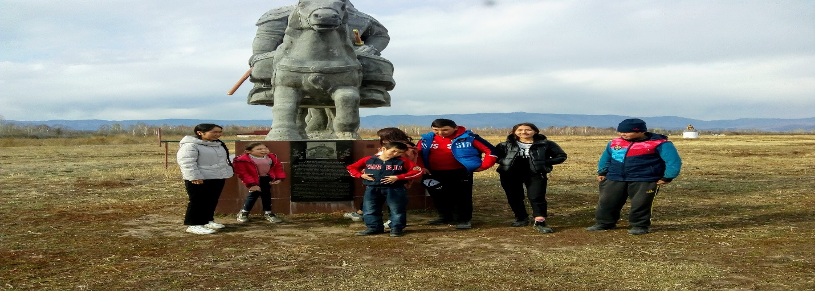

**05 мая 2021** года дети активно участвовали в акции «Окна Победы» и воспитателем Сюрюн-оол Ш.Ч. проведена познавательная беседа на тему: Помним. Гордимся. Храним», с целью ознакомить с событиями ВОВ, закреплять знания о том, как люди защищали свою страну. Развивать у детей уважение к историческому прошлому своей страны. Охват 7 детей стационарного отделения.

**06 мая** 2021 года воспитанникам стационарного отделения проведена беседа-презентация о Конституции РТ. Охват 8 детей.

**09 мая** дети присоединились к всероссийской акции «Свеча памяти». Акция посвящена памяти павших защитников Родины в Великой Отечественной войне. В течении года организовывается зажжение свечей и приняли участие в параде Победы «Никто не забыт, ничто не забыто. Охват 9 детей.

**01 июня 2021г**. совместно специалистами детской библиотеки города Шагонар проведены детям развлекательные и разные конкурсные игры, посвященные ко дню международного дня защиты детей. Участвовали 45 детей.

|  |  |
| --- | --- |
| C:\Users\ЦСПСиД\Desktop\Чапаевна 21\Ажыл\Фото-мото\День семьи\IMG-3cd3db44062dab5ad2275fc19517c8cc-V.jpg | **08 июля 2021 года** в стационарном отделении воспитателем Сюрюн-оол Ш.Ч. проведен творческий мастер-класс по изготовлению символа праздника – ромашки в честь праздника дня семьи, любви и верности, участвовали 12 детей. Дети выразились свою любовь своим семьям через стихотворений и песен. |

|  |  |
| --- | --- |
| **10 августа** воспитателем Шангыр-оол С.М. проведена игровая- познавательная программа, приуроченная Международному дню коренных народов мира. Целью является продолжить ознакомить детей с культурными традициями разных народов мира, | C:\Users\ЦСПСиД\Desktop\Чапаевна 21\Коренн.jpg |

способствовать успешному протеканию процессов самопознания и самосозидания личностей воспитанников путем игры. В ходе программы воспитывали детей любить свою родину других народов, посвящать любимые песни танцы разных наций и своего народа. Охват 10 детей.

В сентябре месяце ребятишки совместно с воспитателем оформили уголок и праздник золотой осени и мастерили разные подделки, охват 10 детей.

|  |  |
| --- | --- |
| C:\Users\ЦСПСиД\Downloads\IMG_20210923_171241.jpg | C:\Users\ЦСПСиД\Downloads\IMG_20210907_114018.jpg |

|  |  |
| --- | --- |
| 28 декабря 2021 года детям дневного и стационарного отделений проведен утренник «Приключения бременских музыкантов», с целью создание у детей праздничного новогоднего настроения и доставить радость и удовольствие от встречи героями праздника. Принимали участие вот всех конкурсах и получили | C:\Users\ЦСПСиД\Desktop\20211229_141833.jpg |

призы, подарки от Деда Мороза. Охват 28 детей.

В своей работе специалисты тесно взаимодействует с такими учреждениями, как ГБУЗ РТ «Улуг-Хемский ММЦ» им. А.Т.Балган, Управление культуры администрации Улуг-Хемского кожууна, МБОУ СОШ №1, №2 города Шагонар, центральная районная детская библиотека, центр развития культуры, ООиП Улуг-Хемского кожууна и КДНиЗП Улуг-Хемского кожууна и МО МВД России «Улуг-Хемский ММЦ».

В своей работе специалисты тесно взаимодействует с такими учреждениями, как ГБУЗ РТ «Улуг-Хемский ММЦ» им. А.Т.Балган, Управление культуры администрации Улуг-Хемского кожууна, МБОУ СОШ №1, №2 города Шагонар, Центральная районная детская библиотека, Центр развития культуры и КДНиЗП Улуг-Хемского кожууна.

|  |  |  |
| --- | --- | --- |
|  |  |  |

**Отделение срочной социальной службы**

В отделении всего на сегодняшний день работают 11 чел., из них 3 сельских сумонах.

Заведующая отделением – 1;

Социальные работники – 4 (г. Шагонар);

Специалисты по социальной работе – 5.

Специалист по реабилитации инвалидов – 1;

За отчетный период всего обслуженных граждан – 1651 человек (АППГ – 1029), из них мужчины – 187 человек (АППГ-196), женщины – 1175 (АППГ-833), дети – 309 (АППГ-203).

За отчетный период всего обслужено 1862 семей, из них повторно обращались-15:

* семьи с детьми-инвалидами – 169;
* многодетные семьи – 758;
* неполные семьи – 296;
* малообеспеченные семьи – 619;

Число семей, находившихся на патронаже – 477.

На конец отчетного периода в социально-опасном положении состоят на учете Центра – 77 семей (АППГ –82), в них детей –178 (АППГ- 209).

В соответствии с Комплексом мер по развитию социального сопровождения семей с детьми, нуждающихся в социальной помощи, утвержденным межведомственным приказом РТ от 27.07.2016г. №190-ОД/269/931/890-ур приказом Агентства по делам семьи и детей Республики Тыва от 22.08.2016 года №221- ОД, приказом директора от 10 ноября 2016 года на базе ГБУ РТ «Центра социальной помощи семье и детям Улуг-Хемского кожууна» создана служба социального сопровождения семей с детьми.

Численность специалистов, осуществляющих социальное сопровождение – 5, социальных работников - 4, все прошли курсы повышения по вопросам организации социального сопровождения семей с детьми. Всего на социальном сопровождении семей детьми – 477 (АППГ -439)**.**

Категории семей, находящихся в социальном сопровождении:

-замещающие семьи – 0;

-семья, воспитывающая детей – инвалидов – 21 (АППГ- 60);

-многодетные семьи, в том числе участники проектов – 321 (АППГ-322);

-иные категории семей (с несовершеннолетними детьми, в которых один ли оба родителя страдают алкогольной зависимостью, малообеспеченные) – 15 (АППГ-18).

На конец отчетного периода семья, нуждающаяся в поддержке – 321, находящаяся в ТЖС – 79, семья, находящаяся в социально-опасном положении – 77.

Информация о семье, находящейся в социально-опасном положении, в которых родители отказались от заключения договора незамедлительного направляется в КДН и ЗП для принятия мер по защите прав и интересов детей. На постсопровождении находятся – 18 семей, в них детей – 52.

В отделении срочной социальной помощи работает 4 социального работника, который обслуживает за отчетный период 32 престарелых граждан и инвалидов. Из них мужчины – 6 человек, женщины – 27. Из них по инвалидности:

I группа – 2 человек;

II группа – 6 человек;

III группа – 1 человек.

Во вторник и четверг посещаются одинокие престарелые и инвалиды. Социальные работники оказывают услуги, как по уборке дома, отчистка дворов, побелки дома, мелкому ремонту, по хозяйству, по подготовке запасов дров и угля. Кроме того, для данной категории граждан являются услуги по содействию в оформлении документов для устройства в Дом-интернат для престарелых и инвалидов, и оказания юридических консультаций. Помогаем собрать необходимые документы для субсидий угля и электроэнергии.

За 12 месяцев 2021 года специалистами ОССС оказано всего – 2632 (АППГ–2523), из них:

- социально-экономические – (АППГ - 114);

- социально-медицинские – 155 (АППГ - 166);

- социально-правовые – 143(АППГ - 111);

- социально-бытовые – 867 (АППГ - 893);

- социально-психологические – 1077 (АППГ -1239)

**Сравнительные показатели по оказанным услугам**

За 12 месяцев 2021 года проведено 4493 (АППГ – 3035) патронажных обходов семей и одиноко проживающих пожилых людей, семей составляются акты обследования жилищно-бытовых условий семьи, также составляется план неотложных мероприятий по оказанию социальных услуг. При составлении актов жилищно-бытовых условий семей, из категории социально-неблагополучных, малоимущих определяются объем необходимой помощи, консультации, помощи по различным вопросам социальной защиты.

Совместно с субъектами системы профилактики проведено патронажи – 631 (АППГ – 660).

За 12 месяцев 2021 года специалистами ОССС выявлены и помещены несовершеннолетние, находящиеся в социально-опасном положении всего – 89 (АППГ – 159).

За отчетный период всего проведено совещание для специалистов и социальных работников ОССС – 57 (АППГ – 32), где рассмотрены вопросы по социальному обслуживанию граждан и инвалидов, а также социальное неблагополучие семей на территории Улуг – Хемского кожууна.

В соответствии с Федеральным законом от 24 июня 1999 года № 120 – ФЗ «Об основах системы профилактики безнадзорности и правонарушений среди несовершеннолетних» и в целях профилактики самовольных уходов несовершеннолетних из государственных учреждений.

Утверждено типовое положение «Об организации работы центров социальной помощи семье и детям республики по предупреждению самовольных уходов несовершеннолетних и организации их розыска».

По профилактике самовольных уходов с несовершеннолетнего (несовершеннолетних), проводятся профилактические работы, которые представляют собой: беседы, встречи, личностный тренинг, тренинг проведения и т.д.

22 сентября 2021 года, был случай самовольного ухода несовершеннолетнего Бегзи Н. В., утром ушел на занятия в школу в сопровождении воспитателя, передан социальному педагогу МБОУ СОШ №2 г. Шагонар. И после чего несовершеннолетний во время занятий на перемене без разрешения учителя самовольно покинул здание школы.

МО МВД России «Улуг-Хемский» в отношении Бегзи Нойон 23.09.2021 года объявлен розыск. А также совместно работниками МБОУ СОШ № 2, ООиП Улуг – Хемского кожууна, работниками и воспитателями Центра проводились совместные розыски.

24.09.2021 года около 10 часов утра несовершеннолетнего Бегзи Нойон, случайно заметил прохожий, и он незамедлительно позвонил работнику Центра, в результате Нойон был возвращен в стационарное отделение.

Психологом Центра Хандыва А.А. проведена психологическая беседа с несовершеннолетним Нойон.

В настоящее время Нойон с родными находится у родной бабушки по линии отца Доржу – Сумба Рады Александровны.

* **За отчетный период проводились следующие мероприятия:**

1. Для профилактики зависимостей и выработке отрицательного отношения к наркотикам, алкоголю, табаку и токсическим веществам провели различные беседы и викторины по темам: «Вредные привычки», «Виды психотропных веществ», «Здоровье главная ценность человеческой жизни».

2. По противопожарной безопасности проведена беседа на тему: «Служба спасения», «Пиротехнические изделия». Проведены инструктажи по пожарной безопасности, сотрудниками МЧС проведена беседа о ПБ.

3. О познании мира, смысла жизни провели беседы: «История праздника Рождества Христово», «Вежливые слова», «Животные севера и жарких стран», «О великом учёном А.Д. Сахарова», посвященный к 100 летию со дня рождения, акция «Наши пернатые друзья!», «О международном женском дне», «Тувинские национальные традиции и обычаи», «Шагаа-шагаа», «чолукшулга», «Тыва эдилелдер» и др.

4. По патриотическому воспитанию проведена беседа «Слава воинам Отечества!», викторина «Мы патриоты страны» и военизированная игра «Зарница», с целью является патриотическое воспитание детей, и пробуждать любовь к Родине. Активно участвовали 12 мальчиков стационарного и дневного отделений.

5. По гигиене тела и ЗОЖ проведены уроки здоровья на такие темы как: «Профилактика инфекционных заболеваний. ОРВИ», «Здоровым быть здорово», «Как помочь себе оставаться здоровым», «Я – выбираю жизнь!», «Как правильно питаться», «Витамины и их значение», «Педикулез», «Гигиена полости рта», «Личная гигиена девочек», «Профилактика о новой коронавирусной инфекции», «Профилактика кариеса».

6. Для развития способностей и мышления проводились викторины: «Религии мира», «Юный эрудит», экологическая викторина и др.

7. Семьям, находящимся на учете Центра, социальными работниками и специалистами по социальной работе роздано новогодние подарки.

8. Принимали участие в мероприятии «Хоглуг Шаанак» с семьями, состоящих на учете;

9. На семинаре «Трезвость» приглашены семьи, находящихся в социально опасном положении и семьи, находящихся в трудно жизненной ситуации;

10. Семьи приняли участие в республиканском конкурсе «Каждому скворцу - скворечник». Охват 4 семей.

11. Дети, находящейся на учете приняли участие в конкурсе сочинений «И с гордостью скажу Родному краю: люблю и знаю, знаю и люблю» посвященных 100-летнему юбилею со дня образования Тувинской Народной Республики.

12. В акции «Безопасное лето» 2021 г. проводились, выезды в чабанские стоянки и по графику дежурили вместе с субъектами профилактики на водоемах кожууна и розданы буклеты.

13. Проведены разъяснительные работы на тему: «Нет табачного дыма» среди семей, находящихся в социально опасном положении и семей, находящихся в трудно жизненной ситуации о вреде курения и сокращения потребления табака и иной никотинсодержащей продукции.

11. В фотоконкурсе «Улыбка моей республики» содействии в творческом развитии детей, воспитание активной жизненной позиции, создание условий для личностного роста. Охват 4 детей.

12. В благотворительной акции «Помоги собраться в школу» социальными работниками передано канцелярские товары пятерым нуждающимся несовершеннолетним детям.

13. В целях организации досуга и трудовой  
занятости детей, находящихся в трудной жизненной ситуации в виде предоставления набора продуктов питания. Во главе с директором Центра соцпомощи, социальными работниками и советом молодых специалистов роздано 107 продуктовых наборов. Помощь получили именно те семьи с детьми, которые попали в трудную жизненную ситуацию - из малоимущих семей, в том числе малообеспеченных, многодетных, неполных семей и детей-инвалидов и детей, имеющих ограничения в передвижении.

14. 02.11.2021 г. для детей, находящихся в трудной жизненной ситуации в виде набора продуктов питания, социальными работниками роздано 20 продуктовых набор.

15. В благотворительной акции «Поделись теплом» 2021 года социальными работниками и специалистами по социальной работе передано: теплые куртки, вещи, демисезонные обуви и зимние обуви. Помощь получили 7 семей, в них детей 31.

16. В благотворительной акции «Маршрут Деда Мороза» в 2021 году» в оказании помощи детям, находящимся в трудной жизненной ситуации, в социально опасном положении в виде сладких новогодних подарков получили 42 детей.

|  |  |
| --- | --- |
|  |  |

**Взаимодействие с другими учреждениями**

В своей работе учреждение тесно взаимодействует с учреждениями, общественными организациями кожууна через участие в совещаниях, проведение совместных социально-значимых мероприятий, совместные патронажи и рейдовые мероприятия с субъектами системы профилактики кожууна:

- ГБУЗ РТ «Улуг-Хемский ММЦ» им. А.Т.Балган;

- ГКУ РТ «Центр занятости населения Улуг-Хемского кожууна»;

- Управлением культуры администрации Улуг-Хемского кожууна;

- Совет женщин и Совет отцов Улуг-Хемского кожууна;

- МБОУ СОШ № 1, № 2 города Шагонар;

- специалистами ООиП Улуг – Хемского кожууна;

- инспекторами ПДН МО МВД «Улуг – Хемский»;

- специалистами КДН и ЗП Улуг – Хемского кожууна.

**Отчет по итогам работы за 12 месяцев 2021 года по обеспечению информационной открытости учреждения**

Учреждение имеет свой сайт, страницу в социальных сетях «Вконтакте», «Инстаграм» на которых, своевременно размещается и освещается вся нормативно-правовая информация и деятельность учреждения.

За отчетный период не было выступлений в СМИ и выпуска статей в муниципальных газетах.

Размещенных статей: на сайте учреждения - 63, собственные статьи -63; в социальных сетях «Вконтакте» всего - 1564, продублированных – 1454, «Инстаграм» – 140.

**Приоритетные направления работы**

- содействие развитию и укреплению института семьи, родительская ответственность по отношению своим детям, установлению гармоничных внутрисемейных отношений, предоставление социальных услуг гражданам, признанным нуждающимся в социальном обслуживании;

- активная поддержка молодых семей, семей, находящихся в трудной жизненной ситуации, профилактика социального сиротства;

- реализация Службы социального сопровождения семей с детьми;

- реализация клубной деятельности при Центре;

- поддержка семей, включенных в губернаторские проекты «Корова-Кормилица», «Социальный картофель», «Социальный уголь», «Чаа Сорук», «В каждой семье не менее одного ребенка с высшим образованием»;

- социальная помощь на основании социального контракта

- реализация нормативно - правовых актов Российской Федерации, Республики Тыва, Министерства труда и социальной политики Республики Тыва.